**Evidencia EAP_0007**

Click a Emisión Express

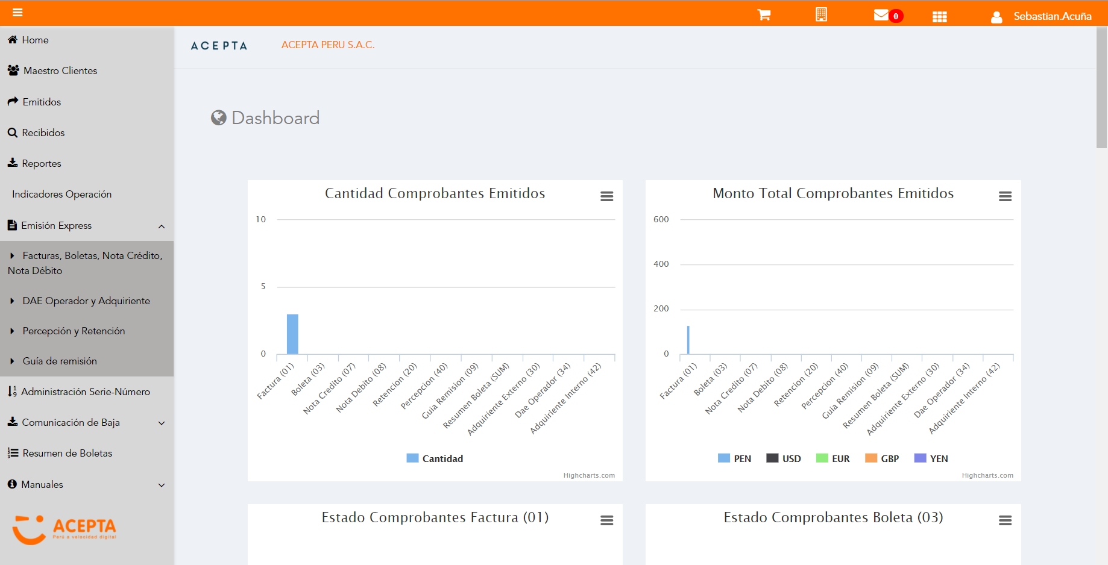

Click a subopción Facturas Boletas NotaCredito NotaDebito

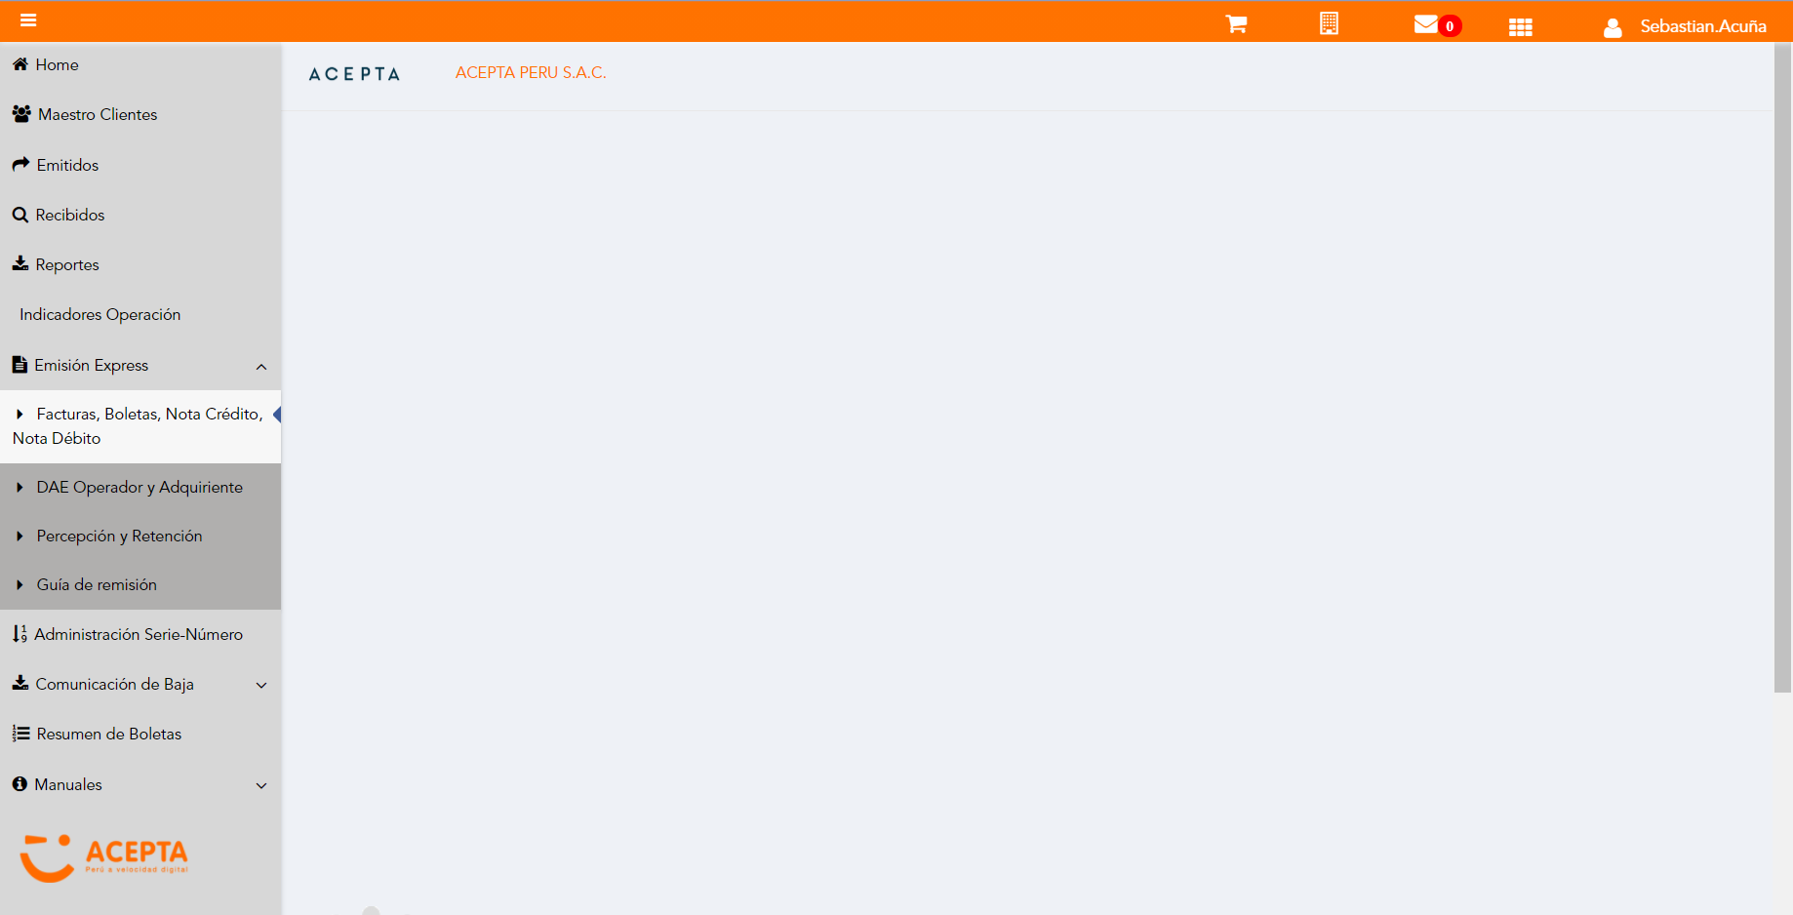

Selección Tipo de CPE

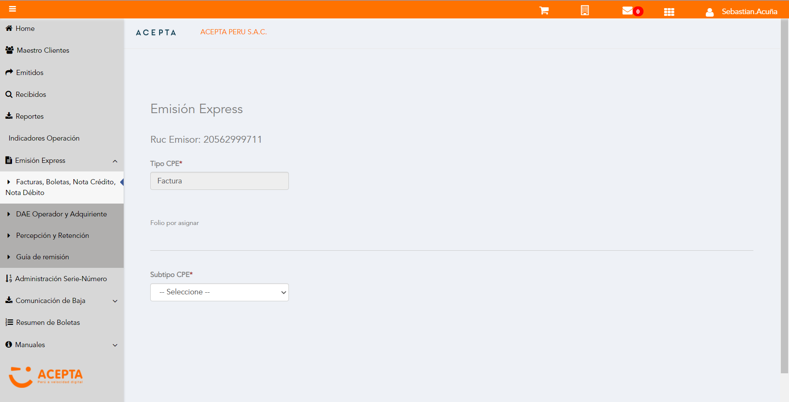

Selección Subtipo de CPE

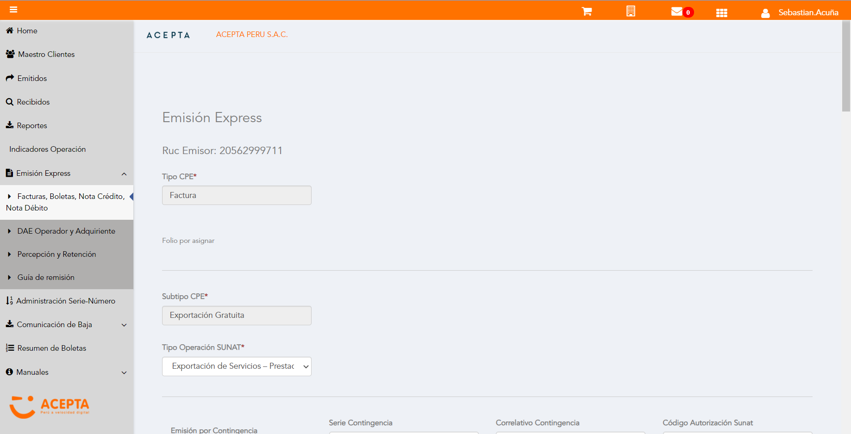

Se Agrega Fecha de Emisión

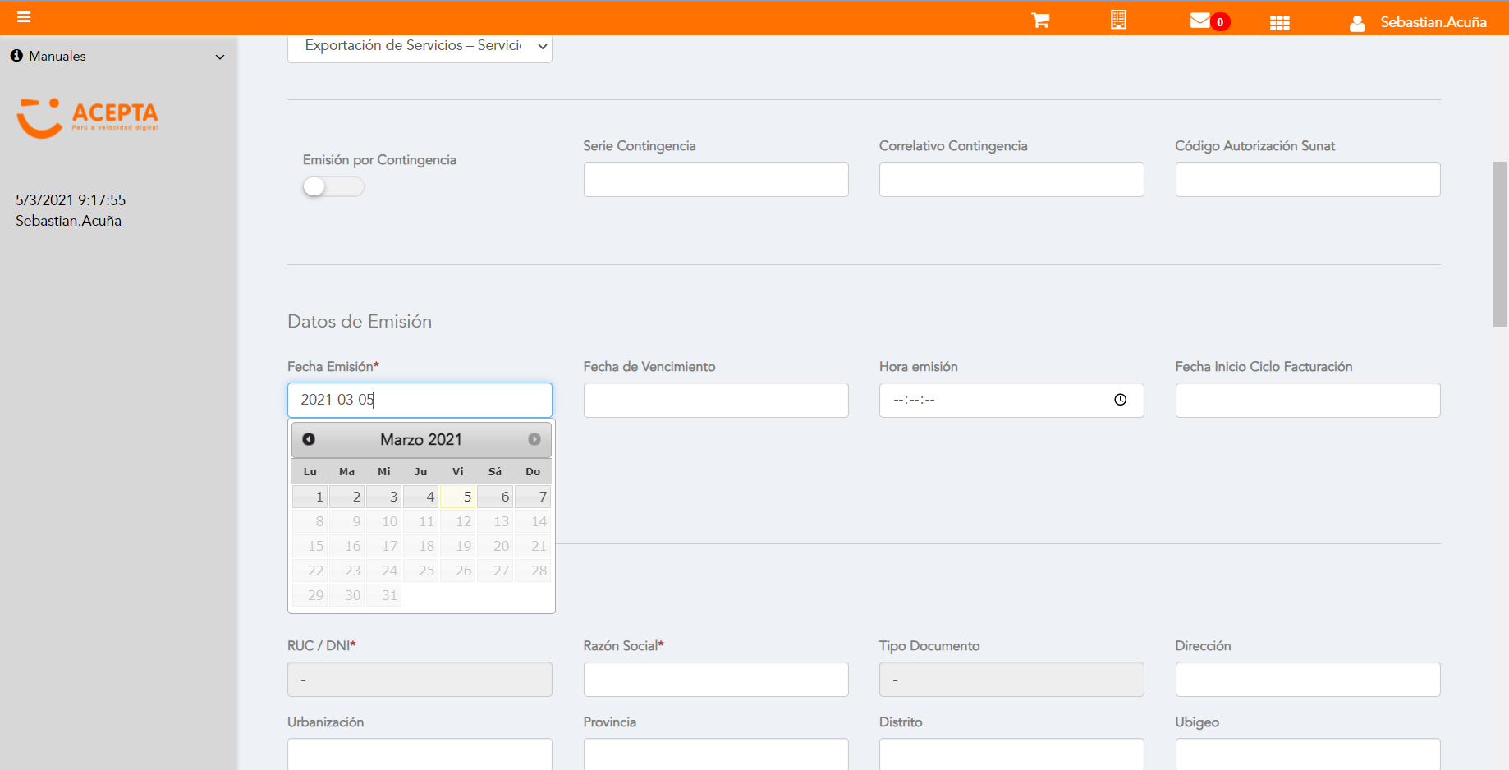

Datos de Receptor

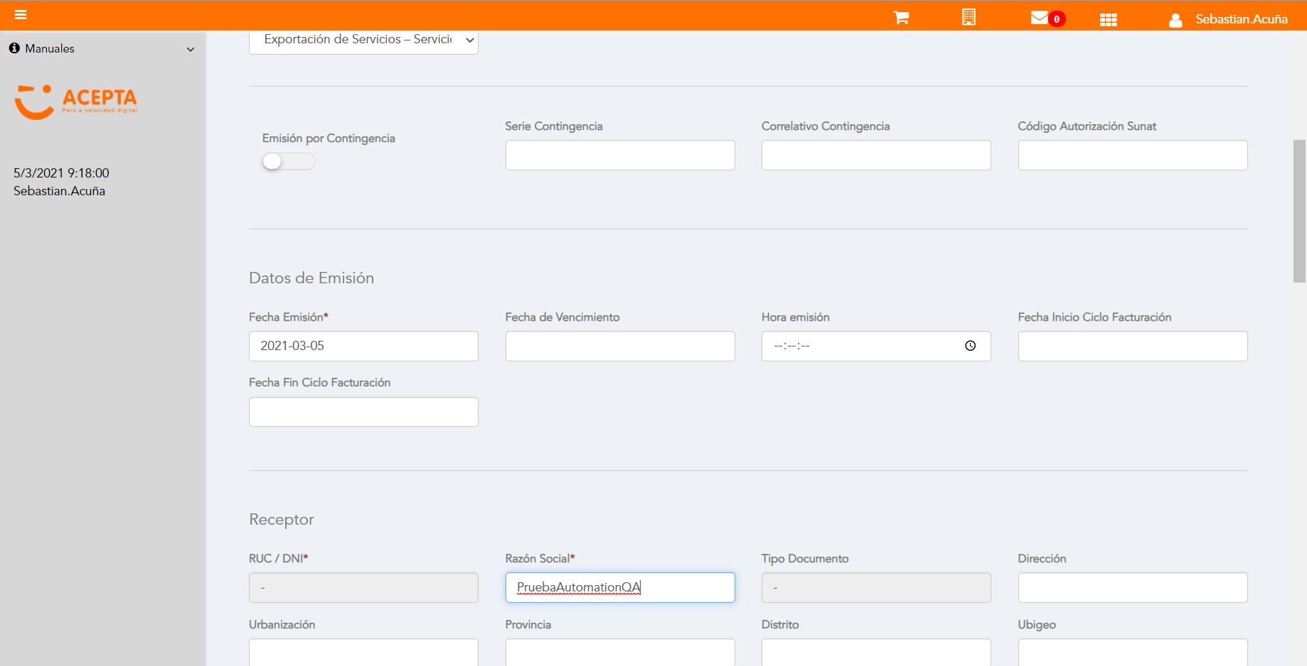

Se agrega Detalle de producto

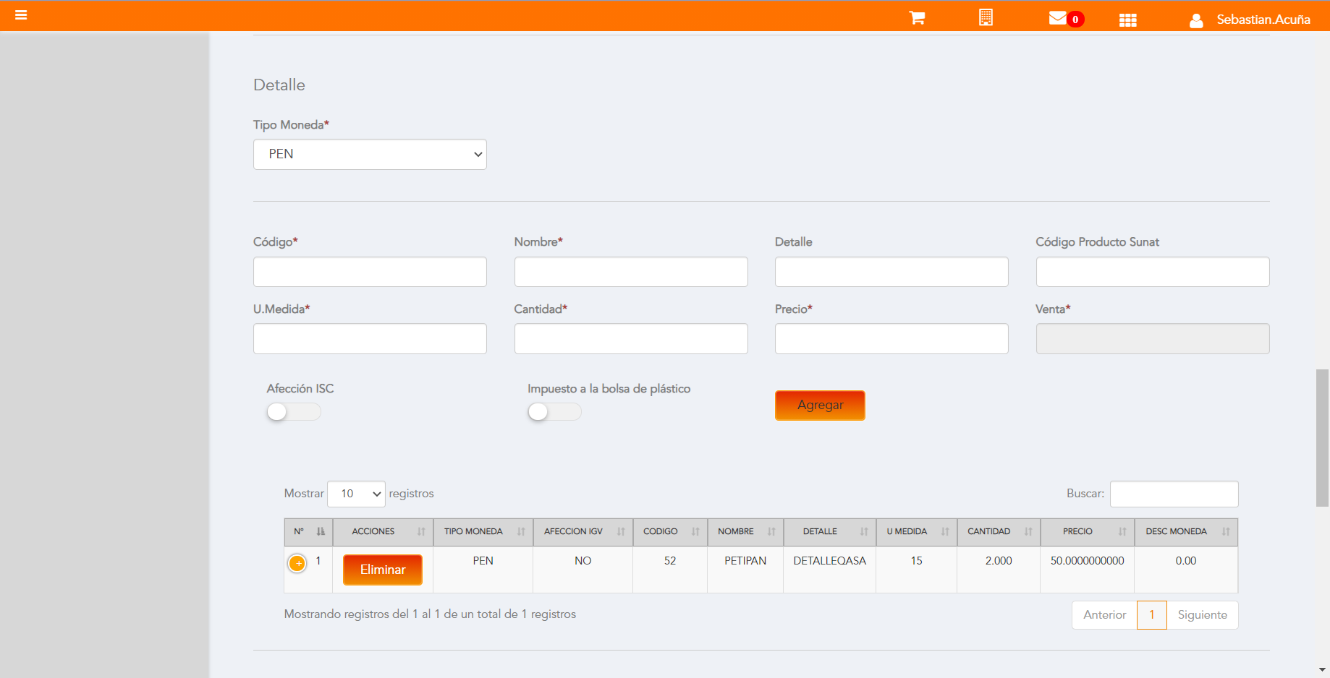

Click a botón Previsualizar

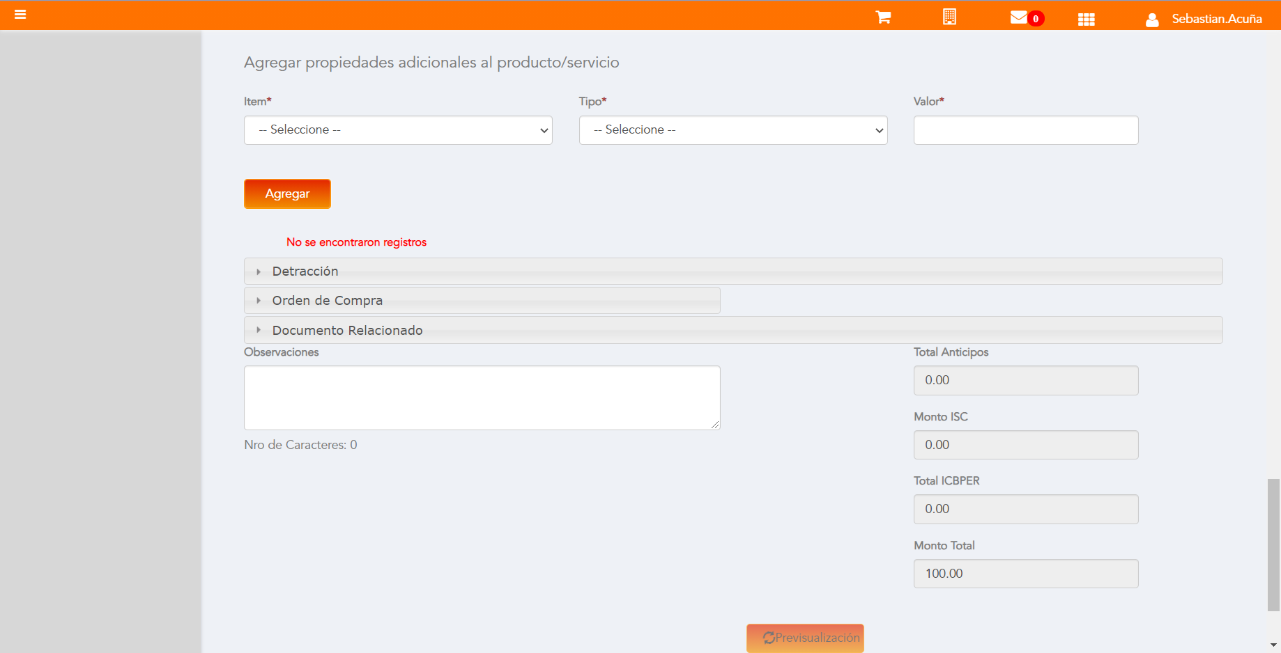

Click a botón Enviar a SUNAT

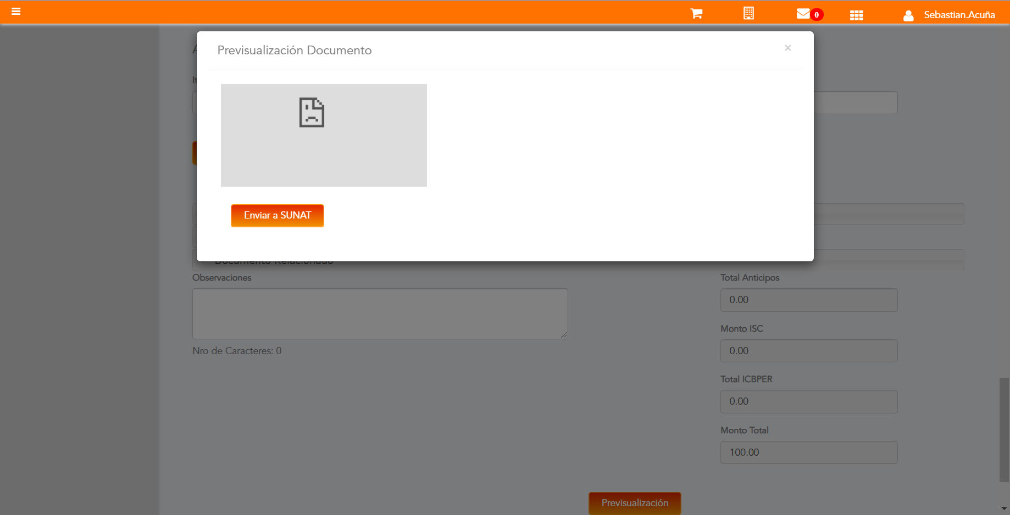

URL: http://qaacepta2108.acepta.pe/v01/B42BE7BE6AD9DB41C27B1D98538596E6B0B495CD?k=bd1c35ff383faaf670dc9842bde3044b

Número de CPE: FHHH00000624

Traza de CPE

